**浙江大学城市学院**

计算机与计算科学学院



基于项目的案例学习系统

愿景与范围文档

版 本 号:[0.1.2.20181127\_b]

拟 制 人：刘值成 31601402

于 坤 31601413

张威杰 31601414

章奇妙 31601415

陈铉文 31601388

审 核 人：陈铉文 31601388

批 准 人： 杨枨老师

[二零一八年十一月二十日]

# 附件一： 文档修订记录

| **版本** | **修订日期** | **修订人** | **修订说明** | **修订状态** | **审批日期** | **审核人** | **批准人** |
| --- | --- | --- | --- | --- | --- | --- | --- |
| 0.1.0.181104 | 2018-11-04 | 于坤 | 首次创建 | S |  |  |  |
| 0.1.1.181120 | 2018-11-20 | 于坤 | 修改 | M |  |  |  |
| 0.1.1.181122 | 2018-11-22 | 陈铉文 | 增加上下文图、关联图、特性树 | A |  |  |  |
| 0.1.1.181127 | 2018-22-27 | 于坤 | 背景需求修改，关联图删除，成功指标添加，范围变更，文档格式修改 | M |  |  |  |
|  |  |  |  |  |  |  |  |

**修订状态：S--首次编写，A--增加，M--修改，D--删除；**

**日期格式：YYYY-MM-DD。**

目录

[计算机与计算科学学院 1](#_Toc531116233)

[附件一： 文档修订记录 2](#_Toc531116234)

[1.简介 5](#_Toc531116235)

[1.1背景 5](#_Toc531116236)

[1.2 业务机遇 5](#_Toc531116237)

[1.3 业务目标 9](#_Toc531116238)

[1.4成功指标 9](#_Toc531116239)

[1.5愿景申明 10](#_Toc531116240)

[1.6业务风险 10](#_Toc531116241)

[1.7业务假设和依赖 12](#_Toc531116242)

[2.范围和限制 12](#_Toc531116243)

[2.1主要特性 12](#_Toc531116244)

[2.1.1上下文图 14](#_Toc531116245)

[2.1.2特性树 15](#_Toc531116246)

[2.2最初版本的范围 15](#_Toc531116247)

[2.3后续版本的范围 16](#_Toc531116248)

[2.4限制和排除 17](#_Toc531116249)

[3.涉众和用户说明 17](#_Toc531116250)

[3.1干系人简介 17](#_Toc531116251)

[3.2项目优先级 18](#_Toc531116252)

[3.2.1功能优先级 18](#_Toc531116253)

[3.2.2质量优先级 18](#_Toc531116254)

[3.2.3进度优先级 18](#_Toc531116255)

[3.2.4成本优先级 19](#_Toc531116256)

[3.2.5人员优先级 19](#_Toc531116257)

[3.3部署的注意事项 19](#_Toc531116258)

[4.产品概述 19](#_Toc531116259)

[4.1产品总体效果 19](#_Toc531116260)

[4.2功能摘要 20](#_Toc531116261)

[4.3成本与定价 20](#_Toc531116262)

[4.4许可与安装 20](#_Toc531116263)

[5.产品特性 20](#_Toc531116264)

[5.1第一个特性 20](#_Toc531116265)

[5.2第二个特性 21](#_Toc531116266)

[5.3第三个特性 21](#_Toc531116267)

[6.质量范围 21](#_Toc531116268)

[7.性能目标 21](#_Toc531116269)

[7.1时间特性目标 21](#_Toc531116270)

[7.2灵活性 22](#_Toc531116271)

[7.3数据管理能力要求 22](#_Toc531116272)

[7.4环境需求 22](#_Toc531116273)

[8.文档需求 22](#_Toc531116274)

[8.1用户手册 22](#_Toc531116275)

[8.2联机帮助 24](#_Toc531116276)

[8.3安装指南、配置文件、自述文件 24](#_Toc531116277)

[8.4标签与包装 24](#_Toc531116278)

[9.附录 1 – 特性属性 24](#_Toc531116279)

[9.1工作量 24](#_Toc531116280)

[9.2目标发布版 25](#_Toc531116281)

[9.3职责分配 25](#_Toc531116282)

# 1.简介

## 1.1背景

传统的学习系统，是以强调理论知识点的学习为主的学习系统。然而，这种学习系统却对现在出现的一类工程性学科的教学无能为力。工程性学科的教学最大的特点便是实践性强，需要学生自己动手去做，而不能单单进行理论的学习。

在教育领域，互联网+教育逐渐成为人们重要的学习手段。所谓互联网+教育，是指利用现代信息技术支持的丰富的学习资源和便捷的沟通机制来实现的一种主要在因特网上进行的学习方式和教学模式。

## 1.2 业务机遇

项目名称：基于项目的案例学习系统

业务问题：

1. 传统的学习系统对现在出现的一类实践性强的工程性学科的教学无能为力
2. 没有解决好项目的积累问题。教师在进行完一次项目设计后没有将这些好的项目案例保存下来，这使得教师每年都需要花大量的时间去思考新的项目以供学生进行实践。
3. 技术知识更新快、学习成本高、学习者间交流机会少
4. 案例种类复杂，涵盖商业、法学、医药、工程等各个领域，其中某些结构化较强，某些结构化不强。面对这种现状，很难用一种统一的方法去描述和表示所有的案例。国内外案例教学系统也均从各自的应用场景出发，采用各不相同的方法去表示案例，存在各个系统之间的案例不能够互用和重用的问题。

系统应用环境：工程性学科实践性教学环境

业务机会：

在国内，当前市场几乎没有此种重视实践性，基于项目的案例教学系统，市场基本无竞争。

国内，2004 年，首都师范大学硕士研究生李雅玲在其毕业论文《教师教育案例库建设及其案例研究》中介绍了一个教师教育案例库的设计与开发。“该系统有教师教育案例库及其管理系统两部分组成，能够实现对案例的导入、显示、检索、删除、审核五方面的功能”[25]。根据论文介绍该系统只是一个案例管理系统，并不支持个人和小组的在线案例学习活动。

2005 年，清华大学硕士研究生宋述强在其毕业论文《基于网络的案例学习环境》中参考了 Jonassen D.H.提出的“建构主义学习环境模型”设计了一个基于网络的案例学习环境（WebCASE）。该系统中案例学习活动经历选择案例与分组、初步讨论与分工、资料收集与交流、确定主题和提纲、分析报告的撰写与发布、案例报告会与学习评价六个阶段[17]。

2007 年，东北师范大学硕士研究生赵艳在其毕业论文《基于案例教学的网络交互学习环境研究》设计和实现了一套基于案例教学的网络学习系统。在该系统中，学习活动可分为选择案例、学习前准备、实例案例教学、案例教学的巩固阶段与评价五个阶段[26]。

2009 年，陈卫中在《基于网络、面向案例的医学统计学教学模式的构建》一文中从综合性的案例出发，充分利用课程网站平台和网络辅助教学手段，探讨了基于网络、面向案例的医学统计学教学模式的构建[27]。

2009 年，浙江工业大学硕士研究生吴建在其毕业论文《以案例教学为核心的适应性学习系统的设计与实现》中通过对教育教学理论、适应性学习理论以及适应性导航与适应性内容呈现进行分析与研究，研究了案例的表示，并设计和实现一个 CLAL（Case-based Learning in Adaptive Learning）实验系统。该系统将案例教学与适应性学习有机的结合起来，提出了以案例教学为核心的适应性学习系统的概念。系统简化了知识表示及导航的实现，使学习者在情景中学习，使学习更容易应用于实践，学习效率更高，学习者的成就感更容易体现[28]。

在国外，教育技术研究机构以及 互联网+教育的公司开发的以支持案例学习为特色的软件产品有 Archie-2、STABLE、SMILE、CAMPUS 、UNCLE、CaseMaker 等。在国内，从 2000 年以后，围绕基于网络案例教学环境也进行了一系列的研究。

Archie-2 是美国乔治亚技术学院 20 世纪 90 年代开发的产品，起初是为专业建筑师开发的基于案例的设计助手。在建筑师设计公共建筑时，可以像在使用档案馆、建筑杂志和图书馆那样大量使用 Archie-2，找到在实际上与新项目相似的案例，看别人是怎样处理问题的，然后涽手开始自己的设计。然而，Archie-2 中的案例大都只是对图书馆和法院等公共建筑进行的描述 [17]。

STABLE(Small Talk Apprenticeship-Based Learning Environments)[18]为辅助乔治亚理工学院计算机学院《建模和设计》课程的一套案例学习系统。STABLE 作为基于学徒制的学习环境（Apprenticeship-Based Learning Environments）的一个应用，它给使用者提供了扮演学徒身份的环境，主要具有以下功能特点：1.每个案例都可以分成多个阶段，每个阶段都具有不同的层次，系统根据学习者处于不同的阶段和层次显示不同的指导信息。2.系统保存了有关案例完成的方法以及结果的信息，但学习者查看这些信息是有条件的。3.系统中大多数案例都具有两个不同的形式显示：结构图和类图[19]。STABLE 的主要思路是把分解案例成不同的阶段和层次，但是并抽象出项目的具体结构。

1998 年，乔治亚大学 EduTcch 协会的研究人员和亚特兰大州的中学教师联合开展了一项名为 Learning by Design（LBD）的研究。研究人员开发了是一套支持“ 设计中学[20]” 的学习环境 SMILE（ Supportive Multi-user Interactive Learning Environment），它被设计提供从经验中获取知识并提供对反思型学习的支持。

SMILE 的最初包含一个案例著作工具（Case-Authoring Tool， CAT），提供学习者对案例的进行分析。研究人员于 2002 年推出了升级版本，增加了 CAS（Case Application Suite）套件。CAS 提供了案例分析（Case Interpretation）、案例应用（Case

Application）、结果评价（Solution Assessment）三个工具，分别解决了案例学习的三个过程[21]。

CAMPUS（http://www.medicase.de）由德国 Heidelberg 大学 Computer Assisted Education in Medicine 项目组开发。它是一个基于网络的案例培训系统，用来开发、组织和使用动态的、仿真医学多媒体案例，来服务于不同水平的教师、学生和医生。学习者既可以进行自学也可以对医学案例进行讨论分析，在对病例出诊断之后会得到系统的相应反馈，教师则可以利用系统所提供的功能组织教学、评价学生[22]。

密苏里大学的Feng-Kwei Wang 博士根据案例教学的思想开发了一个UNCLE平台（Usmg Notesfora Case-based Learning Environment）其中有一个模块为 CaseAnalyses 来帮助学习者进行案例分析、利用这个工具，学习者可以进行以下的一些操作：编辑自己的案例分析文件；阅读其他同学或专家的案例分析和相关的评论；对其他同学的案例分析发表评论；对其他发表的评论发表自己的看法[23]。

CaseMaker 是丹麦 Fredericksberg 大学 HCI 项目开发的产品。了解到案例教师愿意编写和使用自己的案例但缺少编写案例的技巧，而学生则常常表示课堂上难以对案例进行深入的分析，项目组决定开发一个“基于案例的 互联网+教育的学习环境，它支持教师编写案例和组织案例教学，支持学生以个人和协作的形式分析案例[24]”。

## 1.3 业务目标

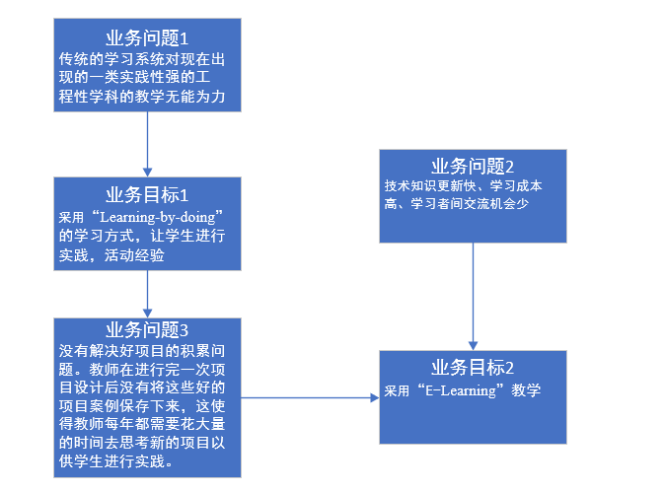

## 1.4成功指标

成功指标

能掌握的因素：

1. 解决传统教育对于现在出现的实践性强的一类工程性学科效果不好的问题
2. 解决案例教学中项目案例的重用问题
3. 能够合理的表达案例并进行管理
4. 通过案例的教学过程能够表达出教学目的和思想

不能掌握的因素：

学生在网络平台上学习的自觉性

## 1.5愿景申明

针对学习工程性学科的学生，他们学习的学科最大的特点便是实践性强，需要学生自己动手去做，而不能单单进行理论的学习。基于项目的案例教学系统是一种学习系统，它以“Learning-by-doing”为主要教学思想，以互联网+教育作为载体，融合案例教学法、项目教学法以及问题导向型学习法各种优点的学习系统。

在基于项目的案例学习系统中，用于实践的项目都来源于现实中的案例，而这些案例的表述则是来源于我们对工程类学科案例的共性的抽象。我们首先对这一类案例进行项目共同属性的抽取，定义完整的项目描述的XML Schema，然后再将案例中所具备的项目元素进行填充从而形成一个符合本系统的项目化案例的XML文件。

最后，通过本系统将这一个项目化案例的XML文件进行还原并加入到系统数据库。不同于传统的学习系统，也不同于一般的互联网+教育的学习系统，我们的产品能够在“Learning-by-doing”的教学思想下，以项目的形式组织工程类案例，使得学生的学习不再像过去仅仅只是读与记，而是真正动手做。增强学生的动手能力。同时又，使得学生在实践过程中对团队协作、全局把握有了自己的认识。

## 1.6业务风险

表格1-业务风险

|  |  |  |
| --- | --- | --- |
| 风险类型 | 存在风险 | 规避方法 |
| 进度风险 | 由于时间紧张导致项目最后无法按期完成。 | 充分考虑各种潜在因素，适当留有余地；任务分解要详细，便于考核；在执行过程中，应该强调项目按照进度执行的重要项，再考虑任何问题时，都要经保持进度作为先决条件；同时，合理利用赶工期及快速跟进等方法，充分利用资源。如果出现必须延期的情况，项目经理需及时同老师及助教沟通，并申请延期时间。 |
| 系统没有足够的测试时间 | 持续地监控，项目进度控制随着项目的进行而不断进行的，保证每个环节都有足够的时间。 |
| 技术风险 | 开发软件结构体系存在问题，使完成的软件产品未能实现项目预定目标 | 选用破解版软件开发 |
| 对软件的掌握不够深入，造成写出的文档不符合标准，开发出的产品性能以及质量低劣。 | 提前制定好两周的学习计划，各组员要对课程使用工具，Apache 2.2， MySQL 5.5.54, PHP 5.3.10， Visio， Project, Git, SourceTree，Microsoft Office，Relational Rose， Relational 以及RequisitePro进行快速的学习。尽快掌握其中的要点。同时在软件的设计上尽可能降低难度使项目最后能成功完成。 |
| 质量风险 | 质量不符合用户要求 | 经常和用户交流工作成果、品牌管理采用符合要求的开发流程、认真组织对产出物的检查和评审、计划和组织严格的独立测试等。 |
| 工具风险 | 软件项目开发和实施过程，所必须用到的管理工具、开发工具、测试工具未能及时到位 | 在项目的启动阶段就落实好各项工具的来源或可能的替代工具，在这些工具需要使用之前跟踪并落实工具的到位事宜。在进行项目开发之前先设计和搭建出系统的基础架构并进行性能测试，确保架构符合性能指标后再进行后续工作。 |
| 人力资源风险 | 组员成员因意外无法参加设计 | 事先同用户商量解决办法 |
| 社会风险 | 网站做出来没有进行合理规定用户的言论或者没有核实用户的身份，出现一些不负责的言论，导致整个网站无法友好的运行下去 | 应当设置相关的敏感字眼，网站设置举报系统，管理员根据举报数量处理该用户。设置实名制认证可以查得到用户的实际信息，能找到用户的联系方式。 |

## 1.7业务假设和依赖

假设：

1. 案例以项目的方式组织
2. 案例能够得到很好的重用
3. 学校在工程性学科上能够更重视学生实践而不是传统教学
4. 学生在网上学习能够有很好的自控力
5. 学生能从项目实践中获得宝贵的经验

依赖：

1. 网上教学（合法性）
2. 服务器供应商（稳定性）

# 2.范围和限制

## 2.1主要特性

1. 管理员：
2. 案例管理——管理员能够查找和查看系统中存在的案例，并且对系统中存在的案例进行冻结与删除。同时管理员还能够上传符合系统要求的案例。
3. 用户管理——管理员能够查找和查看系统中的某一用户的相应信息，并对其进行相应的操作，如冻结、删除等。
4. 系统管理——包括对系统数据库的备份与恢复，查看系统的管理日志、系统错误日志以进行系统维护等等功能。
5. 普通用户：

正常状态下：

1. 案例查看——可以查看系统中存在的并且可以进行学习的案例，同时也能够对该案例进行讨论。也能够通过查看案例的详细信息获得从该案例中所建立的相关项目信息，或者自行建立一个基于该案例的项目。
2. 实例操作——实例是在系统中，由案例所建立的项目的统称。用户能够查看在系统中存在的并且可以进行参与的项目。用户还能够对某一项目进行申请或者退出等操作；建立该项目的用户则能够进行项目的关闭或者打开等操作。
3. 个人空间管理——管理自己在该系统中所注册的信息，并可以查看其他用户的留言或者给其他用户进行留言。

项目学习过程中：

1. 学生：
2. 角色扮演——能够在项目中扮演某个角色，以此了解和实践该角色在整个项目进程中所发挥的作用，从而获得项目的相应经验。
3. 个人任务查看——用户能够查看到自己所扮演的角色在项目整体过程中所需要完成的任务，并查看相应的任务描述。
4. 整体规划——用户能够看到整个项目中所设定的项目计划，以及每个子任务的具体信息。同时也能够查看项目的甘特图表以了解整个项目的进度计划。
5. ④文档的上传与下载——用户能够上传自己完成的项目文档以供项目经理进行检查。同时用户也能够下载存在于标准案例中的相应文档以进行学习，找出自己的不足。
6. 教师：
7. 标准文档查看——教师与学生不同，教师从一开始就能够看到项目中所有的标准文档。教师能够通过阅读标准文档结合自己的项目经验给学生完成某个任务以更为合理的建议。
8. 任务提点——教师能够根据自己的经验对完成该项目中的某个任务所需要具备的知识与技能进行建议编写，也能够对参考书目进行推荐以达到学生在完成任务过程中事半功倍的效果。
9. 即时交流——教师能够通过即时通讯工具与正在项目中进行实践的学生进行交流，为学生指点江山。

### 2.1.1上下文图

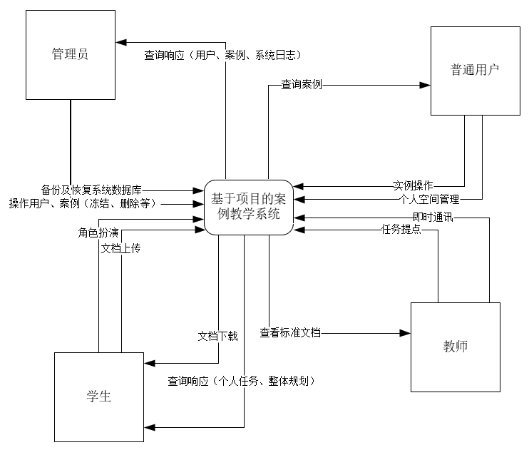

在学习系统中，每个学生都应该分配有不同的角色以负责不同的任务。在这个角色分配过程中，教师也应该是角色中的一种——指导者。不过在学习过程之外，学生与教师对于系统来说应该都是相同的，都只是普通用户。因此从这个角度而言，系统在总体上应该只有普通用户这样一种类型。由于每个系统都应该需要有一个相应的管理员来进行系统维护，因此我们再增加一个系统管理员这样的账户类型是有必要的。如此一来，我们最终在总体上设定了管理员与普通用户的两级分级制。而当进入某个项目中进行学习时，再将普通用户又将分为学生与教师，并为每一个参与项目的用户进行相应角色分配。

### 2.1.2特性树

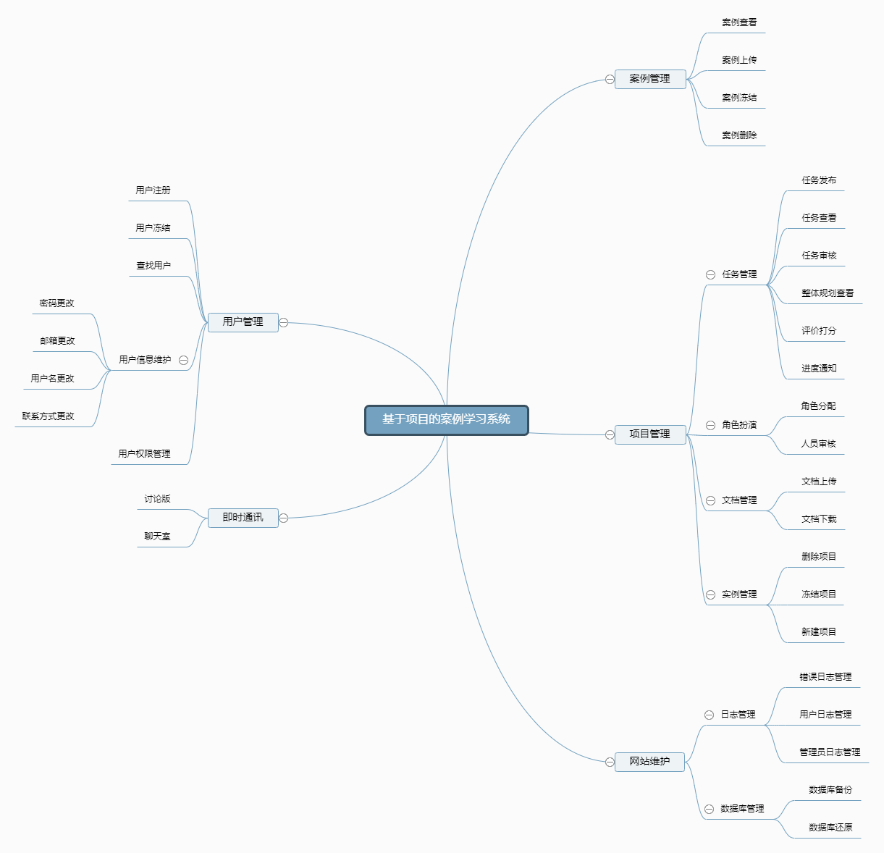

## 2.2最初版本的范围

1. 实现案例的生成和管理，实现案例的增删查改功能
2. 实现案例的重复使用

项目案例的可重用功能，能让教师在准备案例方面节省不少时间

1. 实现学生能够通过案例进行角色扮演和团队学习的功能
2. 实现教师针对某个学习进度的观察、指点、辅助功能
3. 实现案例以项目的方式组织

项目化的案例，更贴近真实的项目

1. 实现进行整个项目实践的功能

能够让学生参与整个项目的开发过程，积累经验

1. 实现学习者之间的交流

能够不依赖其他系统实时的交流

## 2.3后续版本的范围

1. 系统自动评价

系统自动评价是指当学生完成单个任务或项目结束时，系统根据自动评价模型对该任务的完成情况进行自动评价。

近年来随着模糊算法（Fuzzy Method）研究领域的不断扩展，将模糊算法应用到学习评价领域的研究也越来越多。Saleh 和Kim基于Mamdani的模糊推理算法(Fuzzy Inference Method)和重心去模糊算法（Center of Gravity Defuzzification Method）提出了以重要程度、困难程度和复杂程度为评价参数来评估学生的学习结果的模糊算法模型[40]。台湾科技大学的李庆奎教授提出了根据准确程度、时间等级、困难程度、复杂程度、答题成本和重要程度等因素为参数的模糊推理算法模型[41]。

这些模糊算法模型如果能够与“基于项目的案例学习系统”的评价体系结合起来，形成一种自动评价手段，将是对现有学习评价体系的一个重要补充。

1. 学习曲线

学习进程和学习效果可以采用数学统计的方法处理，以曲线图的形式表示出来，这种曲线图就称为学习曲线。通过学习曲线，可以看出学习成果的变化发展趋势，特别是学习过程的效率、速度、准确性等方面的变化和特点。

在“基于项目的案例学习系统”中，可以统计学生完成任务、案例的时间，或者任务的得分、项目的得分等情况，通过分析处理形成一条学习曲线，通过曲线，可以看出学生在一个项目过程中任务得分的发展变化、花费时间的变化，也可以看到学生在系统中完成的所有案例的一个得分变化情况，通过这些信息，学生可以清楚的了解自己前一阶段的学习情况，从而有利于以后的学习。

1. 对系统评价和对指导者的评价

完整的评价系统中应加入学习系统本身功能的评价，如案例是否合适、是否丰富,案例更新是否及时等，这些信息需要学生和老师反馈以利于改进；完整的评价系统中也应加入对指导者进行评价的机制，以利于教学改进。以上这两点在后续的项目中应加以实现。

1. 界面美化
2. 点评的合理组织方式

## 2.4限制和排除

本网站仅支持PC端访问。

# 3.涉众和用户说明

## 3.1干系人简介

|  |  |  |  |
| --- | --- | --- | --- |
| 干系人 | 角色 | 联系方式 | 地址 |
| 陈铉文 | 项目经理/需求管理人员 | 手机号码：18305890112  微信：18305890112  钉钉：18305890112  邮箱：[31601388@stu.zucc.edu.cn](mailto:31601388@stu.zucc.edu.cn) | 弘毅1-610 |
| 刘值成 | 配置管理员/UI设计员/美工 | 手机号码13588756610：  微信：13588756610  钉钉：13588756610  邮箱：[31601402@stu.zucc.edu.cn](mailto:31601402@stu.zucc.edu.cn) | 弘毅1-613 |
| 章奇妙 | 记录员/进度管理员 | 手机号码：18969039141  微信：wxzzzzqm  钉钉：18968801019  邮箱：[31601415@stu.zucc.edu.cn](mailto:31601415@stu.zucc.edu.cn) | 弘毅1-616 |
| 张威杰 | 主要设计人员 | 手机号码：13106000258  微信：13106000258  钉钉：13106000258  邮箱：[31601414@stu.zucc.edu.cn](mailto:31601414@stu.zucc.edu.cn) | 弘毅1-616 |
| 于坤 | 文档管理员 | 手机号码：15068801939  微信：Leap-Of-Faith  钉钉：15068801939  邮箱：[31601413@stu.zucc.edu.cn](mailto:31601413@stu.zucc.edu.cn) | 弘毅1-616 |
| 杨枨老师 | 项目提出者、批准人、评审人 | 手机号码：13357102333  微信：Holley Yang  邮箱：[yangc@zucc.edu.cn](mailto:yangc@zucc.edu.cn) | 理四-506 |
| 侯宏仑老师 | 项目提出者、批准人、评审人 | 微信：土豆烧牛牛  邮箱：[ubilabs@zucc.edu.cn](mailto:ubilabs@zucc.edu.cn) | 理四-501 |

## 3.2项目优先级

### 3.2.1功能优先级

1. 实现案例重用功能、项目方式组织案例模式
2. 交流功能
3. 界面美化

### 3.2.2质量优先级

优先实现CMMI定义级和6σ中3σ的标准

### 3.2.3进度优先级

1. 项目计划
2. 项目愿景与范围
3. 用户需求、功能需求
4. 用例
5. 需求模型
6. SRS
7. 测试用例、用户手册

### 3.2.4成本优先级

无

### 3.2.5人员优先级

1. 杨枨老师、侯宏仑老师
2. 陈铉文（PM）
3. PRD2018-G01组员

## 3.3部署的注意事项

1. 总结必要的信息和活动，确保解决方案可以有效部署到操作环境中。
2. 描述用户对该系统的访问方式，如手机、电脑、平板。
3. 表明不同地方的用户分别在什么时间访问系统。
4. 如果由于软件能力、网络访问、数据存储或数据迁移而需要变更基础设备，就将这些变更描述下来。
5. 有些人需要准备培训或为部署的解决方案而修改业务过程，把他们需要的信息记录下来。

# 4.产品概述

## 4.1产品总体效果

该网站作为课堂教学之外的一个辅助手段，为软件工程课程的师生提供了一个交流的窗口，同时也是授课老师发布信息的平台，以及教学资源的有效载体，具有信息发布实时，疑惑解答专业，课程介绍全面，教学资源丰富的特点，可以说是对传统教学手段的一次大胆尝试与突破。

该网站主要面对的用户大致可以分为三类：教师（指软件工程课程的授课教师），注册学生（该课程的注册学生，即当前学期选修该课程的学生），游客（当前学期未选该课程，但对该课程有兴趣的学生，通常指软件学院低年级学生，也泛指所有在校学生）。

## 4.2功能摘要

作为一个案例学习网站的项目，我们假设用户有网站的浏览器和媒体播放器，如果没有的话开发人员也可以帮助他们首先具备上网的功能。

这个项目的主要需求者是教师和学生。下面是对他们需求的描述：

**教师需求：**

**学生需求：**

**管理员需求：**

## 4.3成本与定价

开发这个网站，作为开发人员，我们的开发成本只有时间，详情请参考《需求工程》——“时间管理计划”和“成本管理计划”。

## 4.4许可与安装

该网站的使用无需单独安装任何软件或其他许可，只需要在浏览器中打开并且完成注册以及登录即可使用。

# 5.产品特性

## 5.1第一个特性

“Learning-by-doing”学习方式的采用。在前面的章节中我们有提到，“Learning-by-doing”是实践类学科的教学中较为成功的教学典范。因此，在基于项目的案例学习系统中，我们主要采用了该教学方式的思想，其主要的学习方法就是让学生进行实践，从而获得相应的经验。而在这个过程中，教师仅仅是个辅助的角色，一个指导者的作用。

## 5.2第二个特性

以项目的形式组织工程类案例。将案例还原成项目供学生再次实践与学习是基于项目的案例学习系统主要的思想。案例的描述采用项目的形式，有利于案例描述性结构的统一。同时由于其项目化结构的表述，能够很轻松的就将该类案例再次还原成项目以供学生进行项目实践。这种形式不但能够规范案例的描述方法，还能够对使用过的案例进行积累，是一种一劳永逸的方法。

## 5.3第三个特性

项目为实践的结构背景。项目是基于项目的案例学习系统中主要的学习和实践方式。这种结构背景是基于项目的案例学习系统区别与传统基于知识点型学习系统的最大不同。正是因为有了这种项目的结构背景，才使得学生的学习不再像过去仅仅只是读与记，而是真正动手做，有利于增强学生的动手能力。同时又由于项目的协作性、任务阶段性的特点，使得学生在实践过程中对团队协作、全局把握有了自己的认识。

# 6.质量范围

要进行高质量的网站建设，尽量不出现卡顿现象，不存在无法响应情况。

# 7.性能目标

## 7.1时间特性目标

本网站的时间特性目标如下：

1. 对用户的操作，网站反应时间最长不可超过1秒。
2. 教师上传的文件，转码用时不得超过3小时。

## 7.2灵活性

本网站的灵活性如下：

1. 如果可以做到的话，用户上传的所有类型视频文件都将转码成HTML5格式，方便在线播放。
2. 兼容所有支持HTML5的浏览器。

## 7.3数据管理能力要求

本网站预估同时在线人数至少为200人左右。总用户群体不会超过1000人。

## 7.4环境需求

**服务器端：**

1. 操作系统：Windows系列
2. 数据库引擎：Mysql
3. 服务器由阿里提供
4. 宽带要求：千兆以太网

**客户端：**

有INTERNET连接的计算机或其他网络终端

# 8.文档需求

## 8.1用户手册

用户手册是详细描述软件的功能、性能和用户界面，用来方便用户学习、安装和使用产品的，由于我们的产品是一个网站，所以不需要写入安装这一过程。

需编写的内容：

1. 引言
2. 编写目的：阐明编写手册的目的，指明读者对象。
3. 项目背景：说明项目的来源、委托单位、开发单位及主管部门。
4. 定义：列出手册中用到的专门术语定义和缩写词的原意。
5. 参考资料：列出这些资料的作者、标题、编号、发表日期、出版单位或资料来源，包括项目的计划任务书，合同或批文；项目开发计划；需求规格说明书；概要设计说明书；详细设计说明书；测试计划；手册中引用的其他资料、采用的软件工程标准或软件工程规范。
6. 软件概述
7. 目标。
8. 功能。
9. 性能。包括数据精确度(包括输入、输出及处理数据的精度)，时间特性(如响应时间、处理时间、数据传输时问等)，灵活性(在操作方式、运行环境需做某些变更时软件的适应能力)。
10. 运行环境

硬件：列出软件系统运行时所需的硬件最小配置，如计算机型号、主存容量；外存储器、媒体、记录格式、设备型号及数量；输入、输出设备；数据传输设备及数据转换设备的型号及数量。

1. 使用说明

如何访问该网站；如何使用该网站进行学习等功能。

1. 运行说明
2. 运行表：列出每种可能的运行情况，说明其运行目的。
3. 运行步骤：按顺序说明每种运行的步骤，应包括运行控制；操作信息(运行目的、操作要求、启动方法、预计运行时间、操作命令格式及说明、其他事项)；输入/输出文件(给出建立和更新文件的有关信息，如文件的名称及编号、记录媒体、存留的目录、文件的支配[说明确定保留文件或废弃文件的准则，分发文件的对象，占用硬件的优先级及保密控制等])；启动或恢复过程。
4. 操作命令一览表：按字母顺序逐个列出全部操作命令的格式、功能及参数说明。
5. 程序文件(或命令文件)和数据文件一览表：按文件名字母顺序或按功能与模块分类顺序逐个列出文件名称、标识符及说明。
6. 用户操作举例。

## 8.2联机帮助

该“基于项目的案例学习系统”的使用无联机帮助这一项功能。

## 8.3安装指南、配置文件、自述文件

由于我们的产品是一个网站，所以不需要安装。直接打开网址即可访问使用。

## 8.4标签与包装

说明: C:\Users\YUKUN\Desktop\未标题-2_看图王.png将有以上此logo作为PRD2018-G01小组“基于项目的案例学习系统”专属Logo。

# 9.附录 1 – 特性属性

## 9.1工作量

我们小组是在星期三晚上开会开始工作，星期六晚进行复审，解决文档中存在的问题并修改文档，开会时间大概在半小时左右，视情况而定。所以每星期我们每人的工作时间在八小时左右。平均每天每人工作一小时。

每个阶段的任务将由项目经理进行分解，尽量平均到每个人员身上。

## 9.2目标发布版

基于这学期的规划和时间关系，我们小组经过讨论决定只在这学期末做出“基于项目的案例学习系统”的前端开发。后续的工作有能力的话将会在下学期进行完成。

## 9.3职责分配

表格 2-主要职责分配

|  |  |
| --- | --- |
| 小组成员 | 职责 |
| 陈铉文 | 主要负责编写用户代表任命文档并与用户代表联系预约访谈时间 |
| 章奇妙 | 需求分析阶段的主要负责人、给小组成员分配任务及验收任务成果 |
| 张威杰 | 主要负责用户群体分类、编写用户群分类文档 |
| 于坤 | 主要编写愿景与范围文档 |
| 刘值成 | 主要负责分析用户需求、建立用例及界面原型 |

参考资料：ISO9001计算机软件文档编制规范